استخدام تقنية المعلومات في
" المجالات الطبية "

إشراف:
???

بإعداد:
??

الفهرس :
المقدمة : 3
التكنولوجيا الطبية : 3
أمثلة على استخدام التقنية في المجالات الطبية : 3
أهمية استخدام التقنية في المجالات الطبية : 4
الخاتمة : 4
استبيان لمدى تأثير استخدام التقنية في المجال الطبي : 4

المقدمة :
في الماضي كان علم الطب يتطوّر بالإنجازات التي يحققها علم الأحياء، ولم يبلغ الدقة والسرعة التي بلغهما الآن إلا بفضل التكنولوجيا الرقمية والأجهزة الحديثة. فشهدت السنوات الأخيرة من القرن العشرين وبداية القرن الحادي والعشرين تطورات هائلة في مختلف المجالات الاقتصادية والعلمية والتكنولوجية وغيرها . فأصبح تقدم الأمم ورقيها يحسب على ما تمتلكه من خزين علمي وتكنولوجيا متطورة ومنها تكنولوجيا المعلومات لتحقيق الميزات التنافسية .

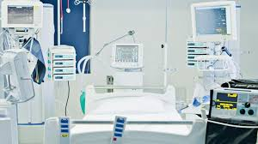
التكنولوجيا الطبية :
تعرف التكنولوجيا الطبية بأنها أدوات ومنتجات تكنولوجية مستخدمة في المجال الطبي لخدمة الإنسان وتحسين مستوى صحته ، فتساعد الأطباء على القيام بعملهم على أكمل وجه وتساعد المرضى على الشفاء بشكل أفضل وتوفر الراحة التامة وتساعد بشكل كبير جدا على تشخيص الأمراض وعلاجها وتكمن فوائد الأجهزة في الإمكانيات التكنولوجية الهائلة والتي تقدر مثلاً أن تفحص وتكشف عن أمراض لا يستطيع الطبيب كشفها بدون الأجهزة وكلما زادات التكنولوجيا كلما اتجه الطب إلى الاعتماد على الأجهزة الطبية بشكل أكبر مما سبق.
صورة 1: التكنولوجيا في الطب

أمثلة على استخدام التقنية في المجالات الطبية :
- عمليات زراعة القلب : قام الباحثون في معهد ماساتشوستس للتقنية بتطوير جهاز يسمي “القلب في صندوق” وهو عبارة عن صندوق يوضع بداخله القلب النابض للإنسان ويتم توصيله بأنابيب أكسجين ونبضات كهربائية حتى يبقي القلب بنبض داخل الصندوق لحين نقله إلي المريض.
- الأطراف الصناعية : وجد البروفيسور جون شول من معهد روتشيستر الأمريكي للتكنولوجيا، قام بعمل مبادرة لمساعدة الأطفال المحتاجين للأطراف الصناعية، فبدلاَ من دفع آلاف الدولارات ثمن لها، تقوم مبادرة البروفيسور شول على عمل أطراف صناعية عن طريق الطابعات ثلاثية الأبعاد.
- العمليات الجراحية : قد يصاب الإنسان بنوع من الخوف عن رؤية الأدوات الطبية داخل غرفة العمليات، مثل المشرط والآلات الحادة الأخرى، لكن كما جرت العادة، فإنك دائماَ تجد الحل في التكنولوجيا، فقد نجد مستقبلاَ مستشعرات الكترونية مطاطة بديلاَ عن المشرط في بعض العمليات الجراحية، حيث يتمكن الأطباء حينها من الشعور بالنشاط الإلكتروني للأنسجة من خلال أطراف أصابعهم.
- السونار : أصبح من الممكن رؤية الجنين داخل بطن أمه في مراحل تكوينه الأول، وذلك من خلال أجهزة طبية تعتمد على الموجات فوق الصوتية، لتظهر الصورة على شاشة تشبه التلفزيون.
- طب الأسنان : ظهرت صناعة الأسنان الدائمة والمؤقتة، وظهرت طرق تقويم الأسنان لمعالجة اعوجاجها وطرق حشو الأسنان، وذلك باستخدام أجهزة طبية حديثة، مما ساعد على حل كثير من متاعب وآلام الأسنان وعدم تلوثها.
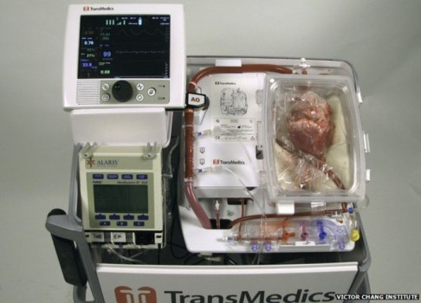
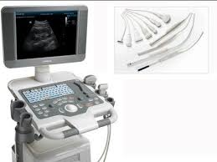

صورة 3: جهاز القلب في الصندوق
صورة 2: جهاز السونار

أهمية استخدام التقنية في المجالات الطبية :
أهمية توظيف تكنولوجيا المعلومات في مجال الصحة والتطبيب عن بعد ، بهدف رفع المستوى الصحي لسكان المناطق النائية والأرياف ، مما يقلل من نفقات العلاج والسفر ، ويحقق راحة المريض من عناء الوصول لمراكز العلاج المجتمعة في المدن الكبرى ، وكذلك التبادل المعرفي بين المراكز الطبية المنتشرة في العالم ، عبر المؤتمرات العلمية والطبية المرئية وربط المستشفيات البعيدة بعضها عن بعض بشبكة اتصال تمكن الأطباء من تشخيص الإمراض من خلال تبادل الصور والتقارير وتقديم مشاورات طبية في الحالات المرضية المعقدة . بالإضافة تم إنشاء ما يعرف بالصيدلية الالكترونية التي تهتم بتقديم معلومات محددة حول الأدوية وتسويقها عبر الانترنت ، كما يتم عبر البطاقات الالكترونية الخاصة تسجيل التاريخ الطبي للشخص وأصبح الانترنت مصدراً أساسياً للمعلومات الصحية .

الخاتمة :
لم يترك التقدم التكنولوجي مجالاً إلا ووصل إليه محدثاً فيه اختصارات للوقت والجهد وتطورات عجيبة بغض النظر عن الكلفة المادية. وتعتبر التكنولوجيا في المجال الطبي إحدى تلك التطورات التي شهدها عصرنا الحالي فقد قدمت في مجال الطب بما تحتويه من أجهزة ومعدات سواء للطبيب أو المريض تسهيلات عظيمة.

استبيان لمدى تأثير استخدام التقنية في المجال الطبي :
م | السؤال | نعم(%) | لا(%) | النسبة الأكبر
1 | هل ترى أن التكنولوجيا وتطورها قد ساهمت في تطور الطب ؟
2 | هل ترى أن التكنولوجيا الطبية اختصرت جهدك ووقتك وطورت معلوماتك ؟
3 | هل ساهمت التكنولوجيا في زيادة إحساس المريض والمراجع بالراحة؟
4 | هل ساهمت التكنولوجيا الطبية في الوقاية من بعض الأمراض ؟
5 | هل ترى أن التكنولوجيا الطبية قد تأخذ الأولوية مستقبلا في المجال الطبي؟

